ئاماری کار و چالاکییەکانی رێکخراوی کوردیپێدیا بۆ ساڵی ٢٠١٥

ساڵی ٢٠١٥ ساڵێکی پڕچالاکی بوو بۆ کوردیپیدیا، ئەم خشتەیەی خوارەوە، چالاکییە گرنگەکانی کوردیپێدیا رووندەکاتەوە، بەهیوای ئەوەی کوردیپێدیا بۆ ساڵی ٢٠١٦ چالاکیی زۆرتر و خزمەتی گەورەتر بە بەکارهێنانی بکات:
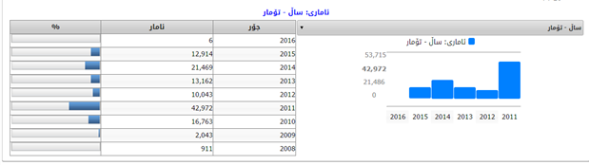
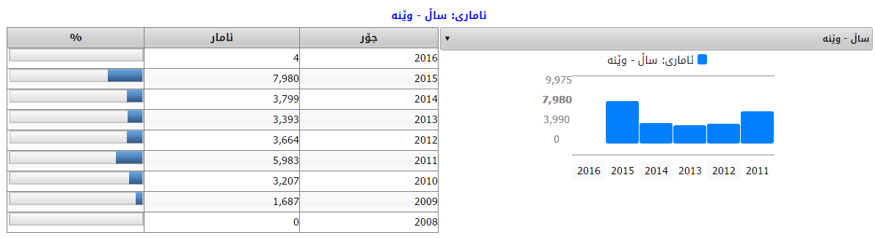
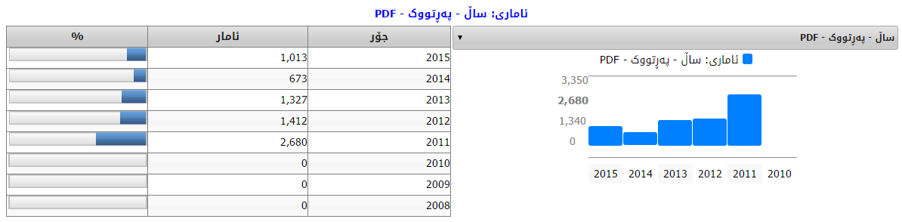
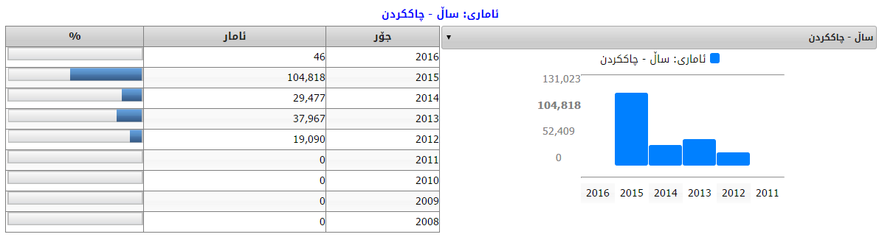
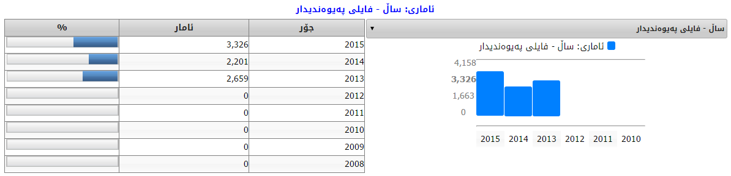
ئاماری دابەزاندنی پەڕتووک
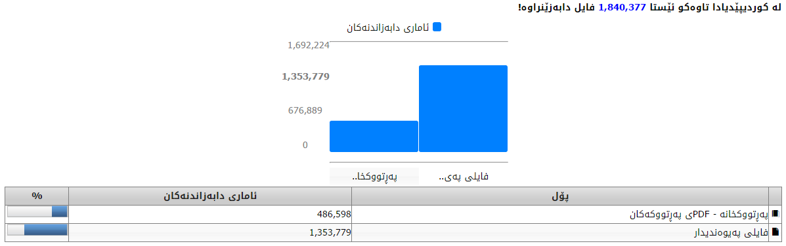
ئاماری سەردانەکان
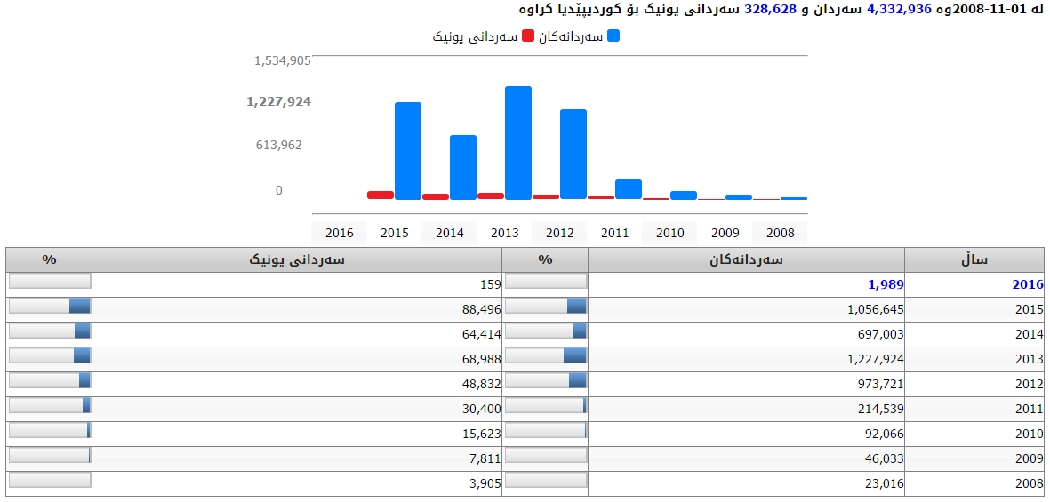
کلیکی بابەتەکان
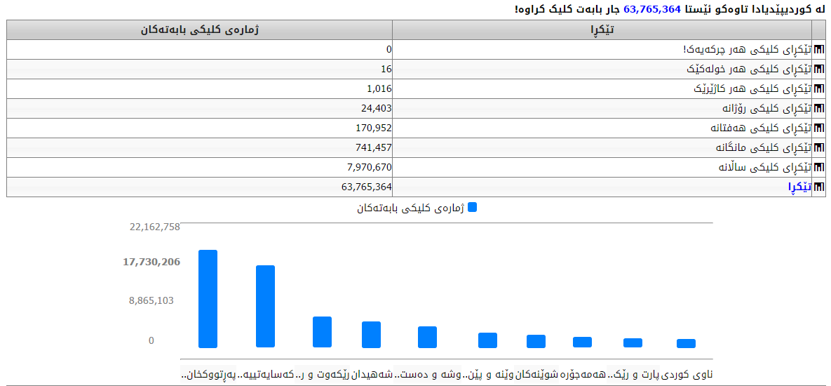

بەهیوای ساڵێکی ئاسوودە بۆ کوردستانییان و بەدەستهێنانی سەرکەوتنی زۆرتریش بۆ کوردیپێدیا.
http://www.kurdipedia.org
contact@kurdipedia.org

هاوڕێ باخەوان، بەڕێوەبەری رێکخراوی کوردیپێدیا
01-01-2016
لاهای - هۆڵندا

